云杰URP智慧业务系统

合同管理系统

操作说明书
（普通用户）



广西师范大学
2021年12月

目录
1、用户登录 3
2、合同管理 5
2.1从采购订单发起合同 5
2.2收入合同与非经济合同 8

1、用户登录
打开浏览器(支持内核IE9、Chromium50以上的浏览器，推荐Chromium内核的浏览器，例如：谷歌浏览器、360浏览器的极速模式。如果您打开异常，请将您的浏览器更新到最新版本)。
1.1初始登录
打开浏览器(支持内核IE9、Chromium50以上的浏览器，推荐Chromium内核的浏览器，例如：谷歌浏览器、360浏览器的极速模式。如果您打开异常，请将您的浏览器更新到最新版本)，登录地址为：

https://100.5.0.21:800/Account/Login

界面如下图所示。在系统登录区输入用户名和密码(用户名为工号，初始密码为身份证后六位)后，点击登录即可。
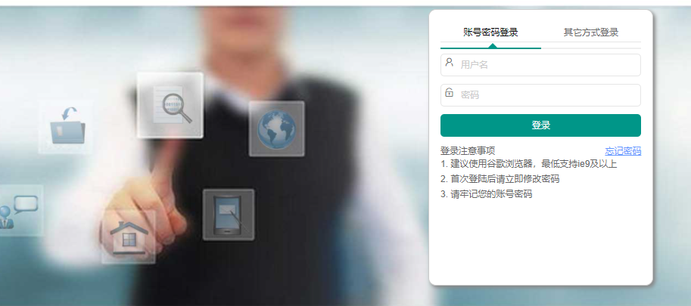

1.2修改密码邮箱绑定
首次登录财务系统，建议修改密码并绑定邮箱(首次修改密码必须绑定邮箱，方便忘记密码后找回)操作步骤如下：
(1)点击右上角用户名下拉箭头；
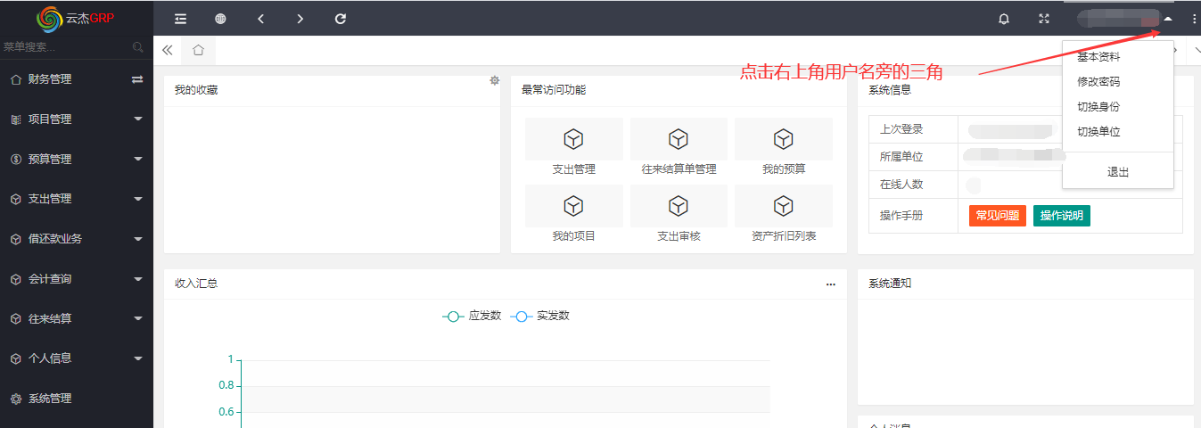
(2)点击基本资料，然后点击“绑定邮箱”，输入邮箱地址和验证码。界面如下图所示；
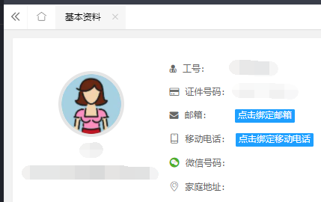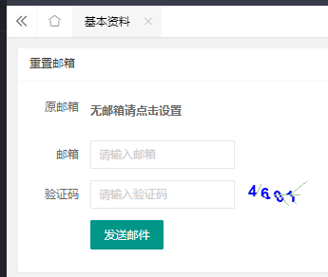
(3)输入邮箱和验证码之后，系统会发送一封邮件至您的邮箱，请登录邮箱进行查收，点击链接并完成绑定。
(4)完成绑定后，点击右上角用户名下拉箭头，然后点击修改密码，界面如下图。填入相关信息后，点击“确认修改”即可完成密码修改。
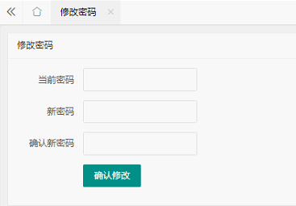
1.3系统主页
进入系统后，点击左边的主页，进入主页下面的个人中心，如下图所示：
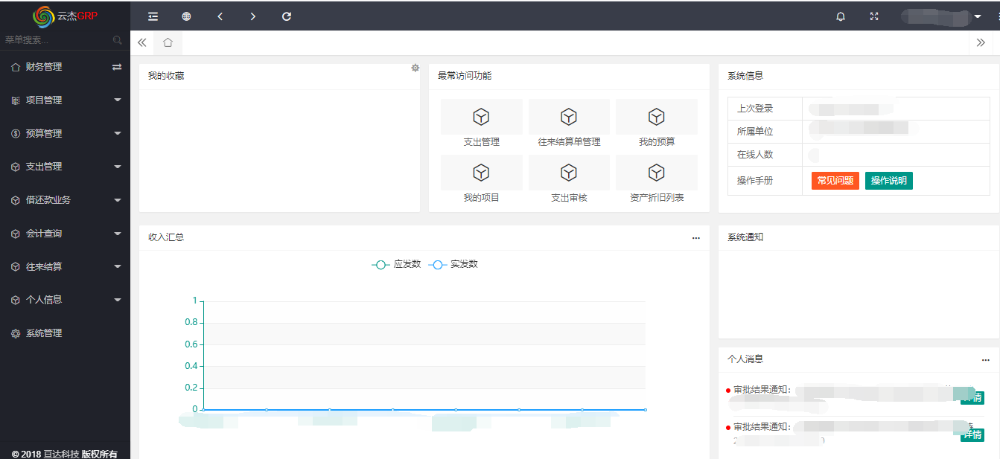
个人中心主界面：我的收藏、我的系统、系统信息、系统通知和收入汇总等内容。其中【最常访问功能】显示当前用户常用功能，用户点击该功能后可直接进入相应的模块办理相关业务。【系统信息】显示当前系统的一些基本信息，包括登录时间、系统所属单位、在线人数等。点击【我的收藏】右上角的设置按钮，可进入我的收藏设置界面。
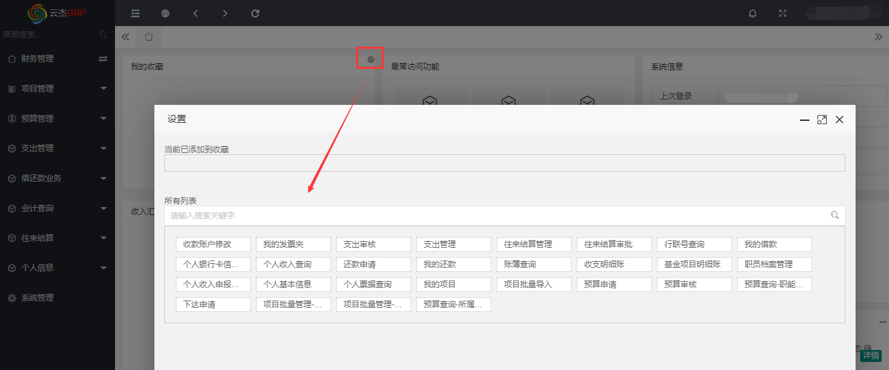
点击列表中相应的功能，即可将此功能添加到我的收藏栏里，这样可方便用户将自己常用到的功能放在我的收藏栏里，方便快速办理相关业务。

2、合同管理
登陆进系统后，默认界面为财务管理模块，点击【合同管理】，出现如下界面，即可进入合同系统。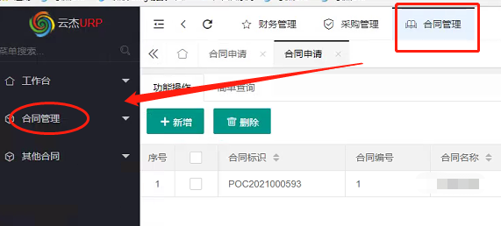

2.1从采购订单发起合同
采购申请在经过招标采购科确定采购方式形成采购订单后，可以进行合同申请。
第一步：
点击【合同管理】-【合同申请（总）】-【从采购订单发起合同】，进入新增页面，选择从采购订单发起可选择相应的采购订单与合同模板（如无采购订单则只需点击直接创建合同，由第一步选择“直接创建合同 ”自动跳到第三步）。
第二步、选择相应订单
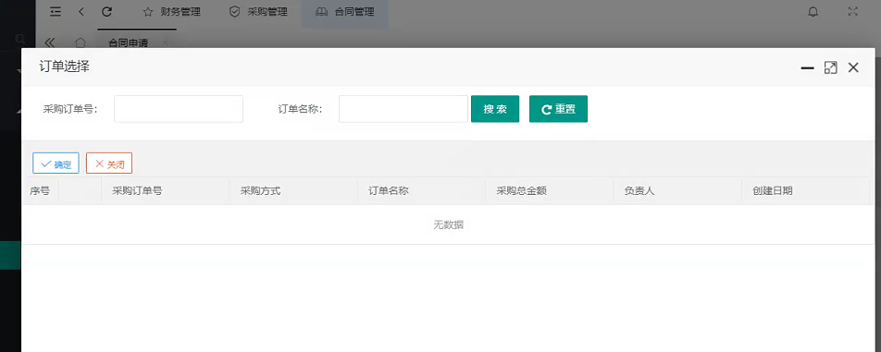

第三步、选择合同类型
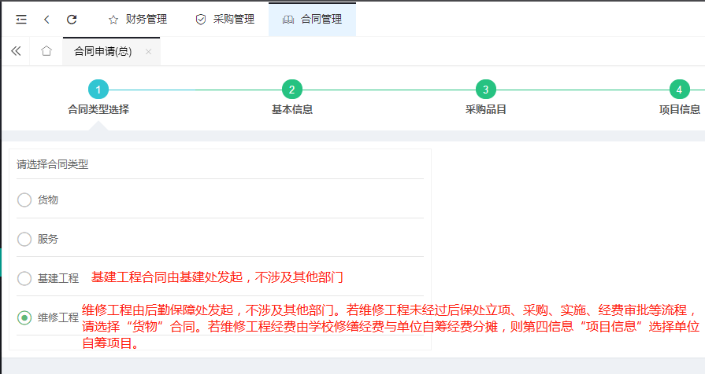
第四步、填写合同基本信息，选择订单中分标录入合同相关信息
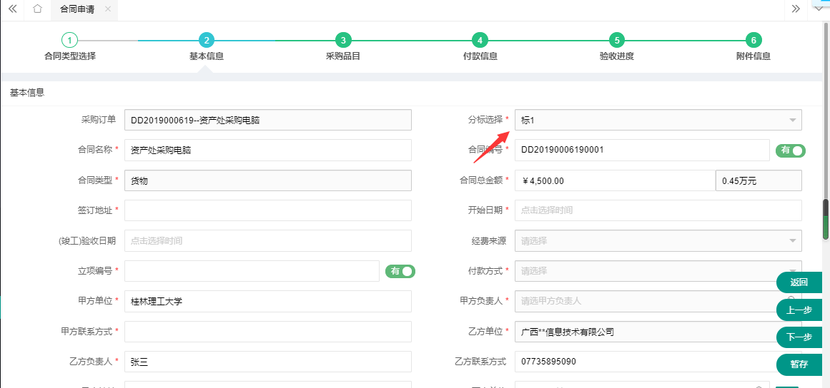
第五步、选择订单中的品目，没有特殊情况无需修改品目信息。
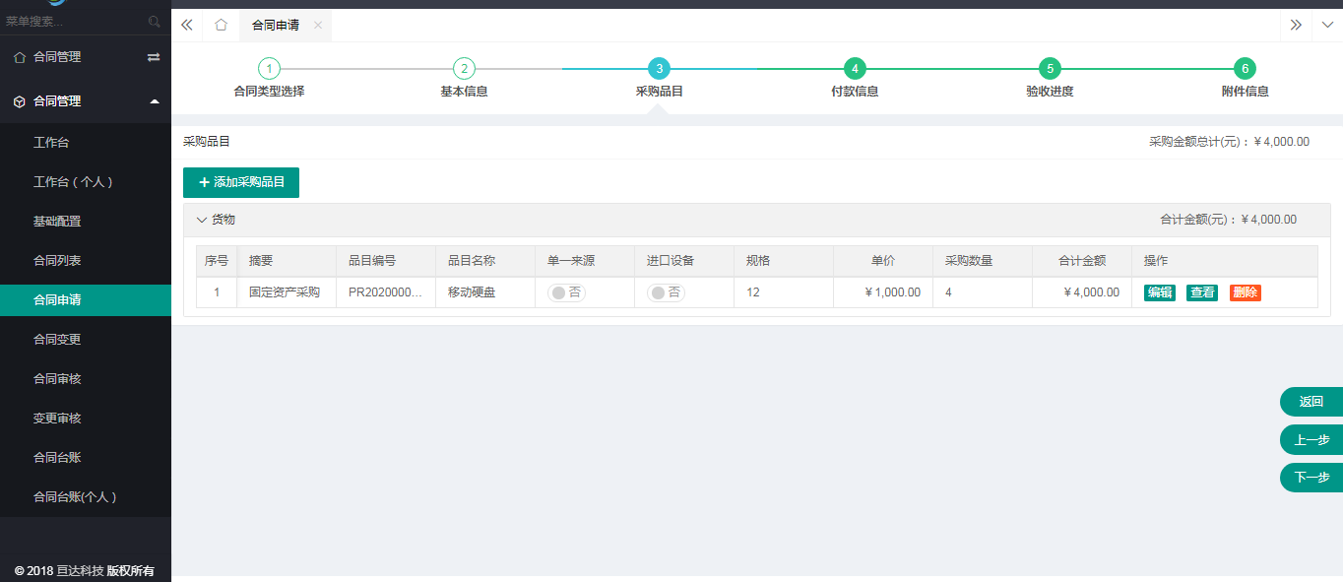
第六步、在付款信息中编辑供应商的银行账号、开户行等收款信息；注：开户行不存在需提供对应的行联号，否则无法维护进系统；
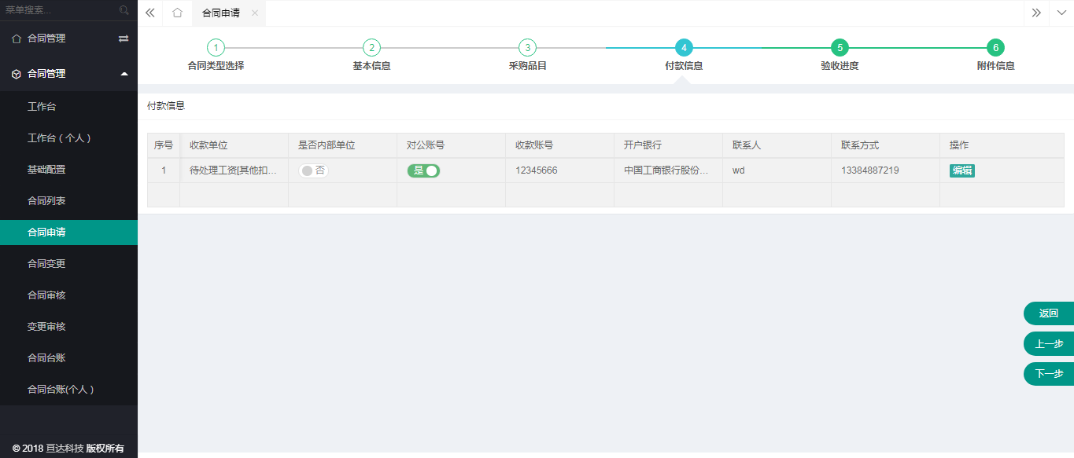
第七步、验收进度可按时间付款也可按进度付款，根据实际情况填写即可；合同中存在预付款的则自动带入系统；
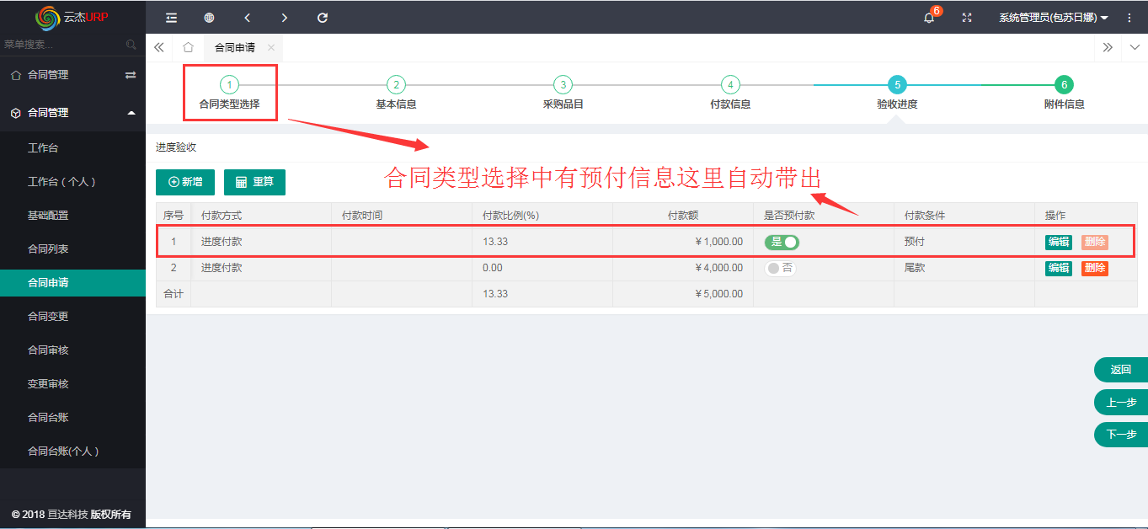
第八步、点击生成电子合同【保存】并提交，在合同列表界面可查看合同审批状态；注：使用对方合同或无模板的合同的则无需点击生成电子合同
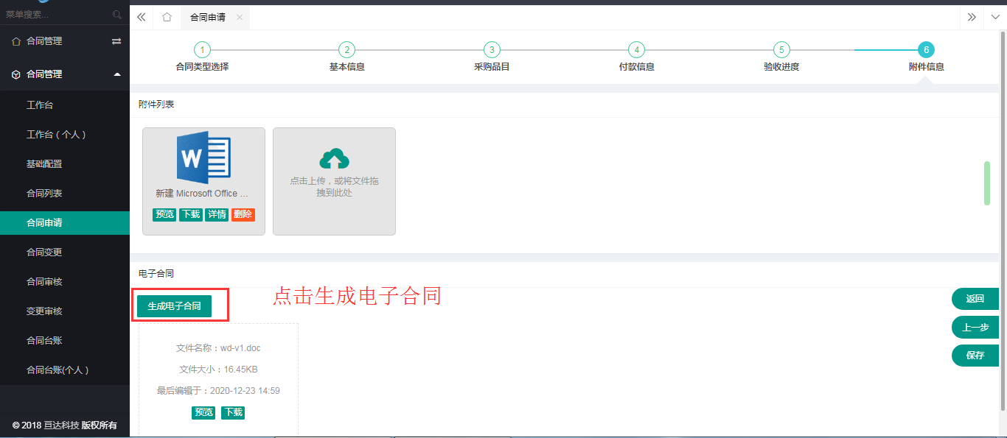

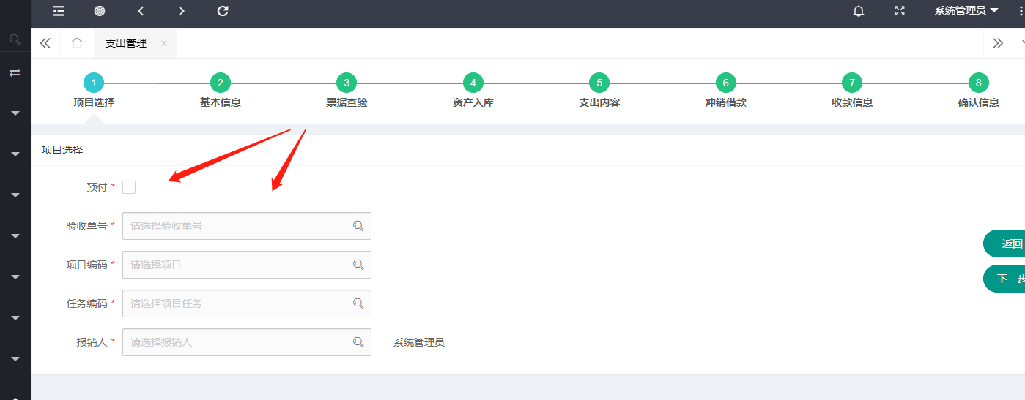

2.2收入合同与非经济合同
点击【合同管理】-【合同管理总】-【收入合同】\【非经济合同】，即可新增其他类型的合同。
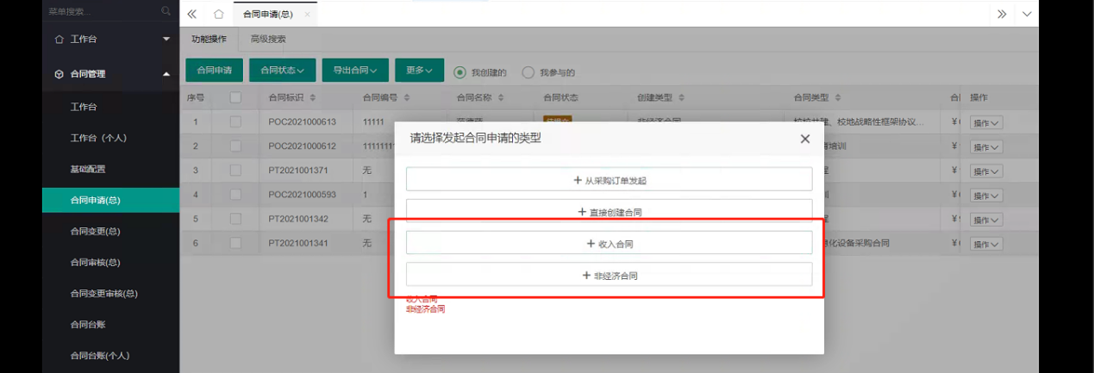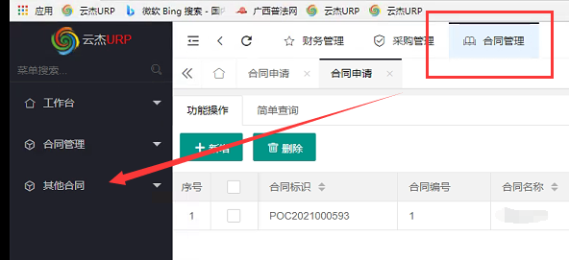

第一步：创建合同
根据合同的性质，选择收入经济合同。选中某一类型后，即进入创建合同界面。
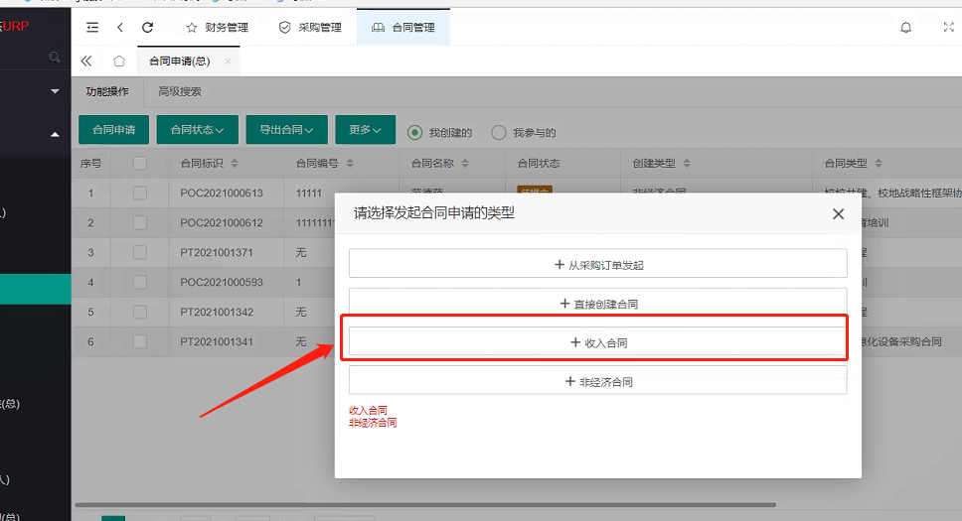
第二步：选择类型
选择对应的合同类型后点击下一步
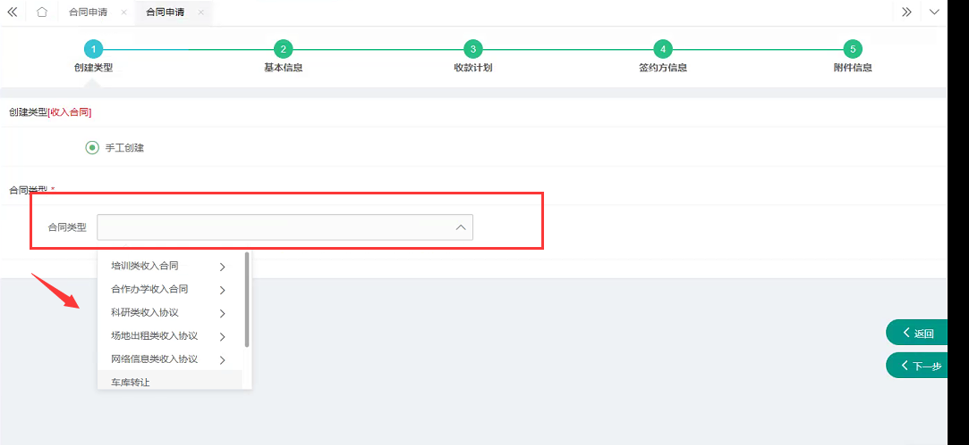
第三步、填写基本信息
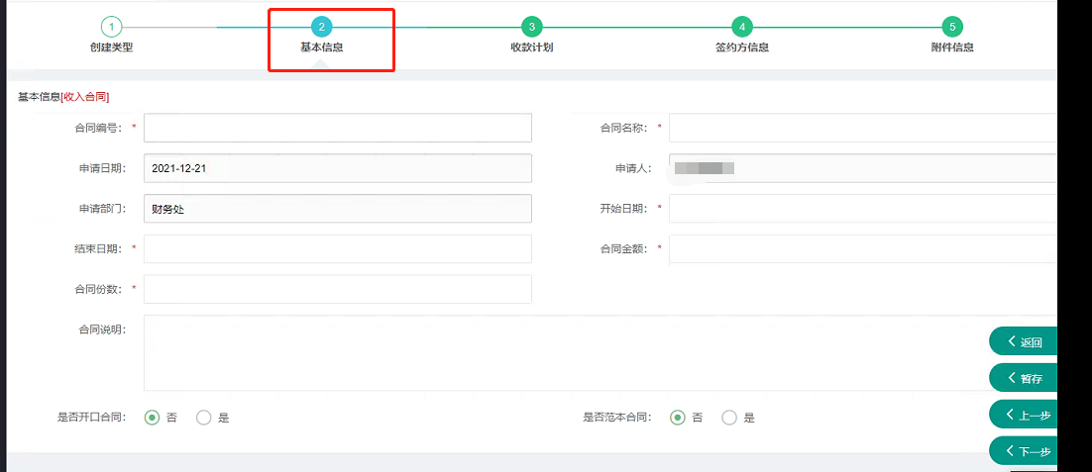
第四步、填写收款计划
选择对应的收款类型并填写相应的收款计划信息后，点击下一步
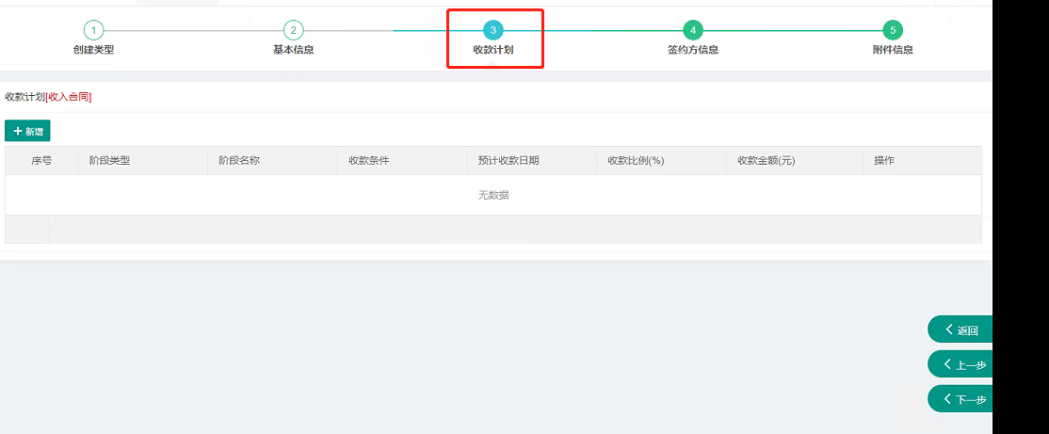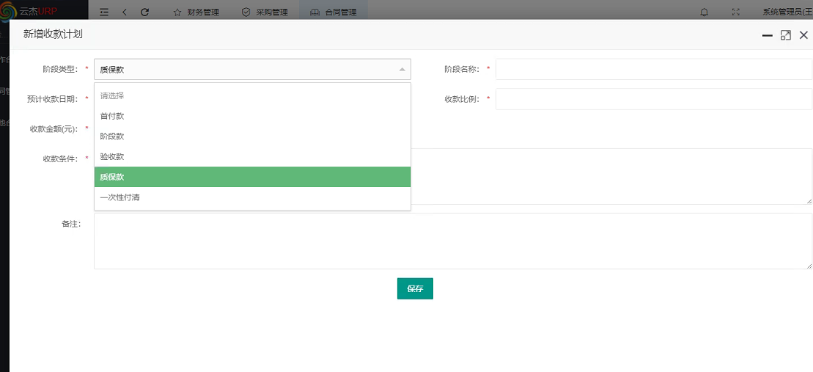
第五步、填写签约方信息
选择相应的签约方单位、开户银行，并填写对应的收款账号、乙方联系人等信息后，点击下一步。
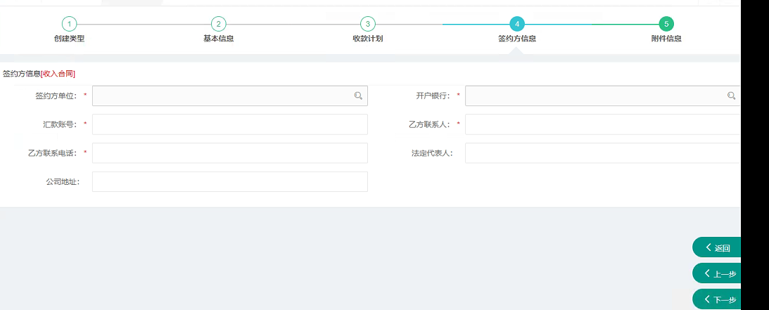
第六步、上传附件信息
根据需要上传相应的附件电子档，上传后点击【提交】，在合同列表界面可查看合同审批状态；创建合同完成等待审核。
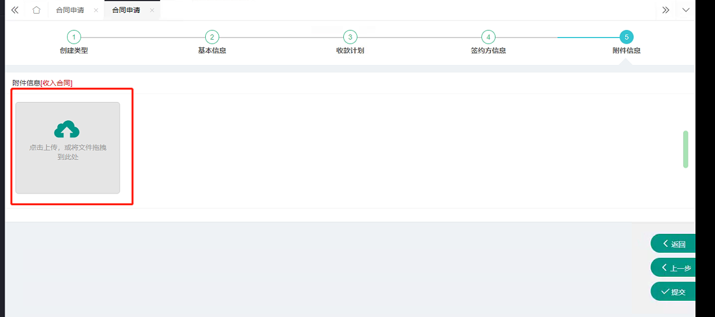

- 财务管理
3.1采购付款申请：日后所有有合同的付款，都从【支出管理—采购付款申请】操作，不再使用一般报销。
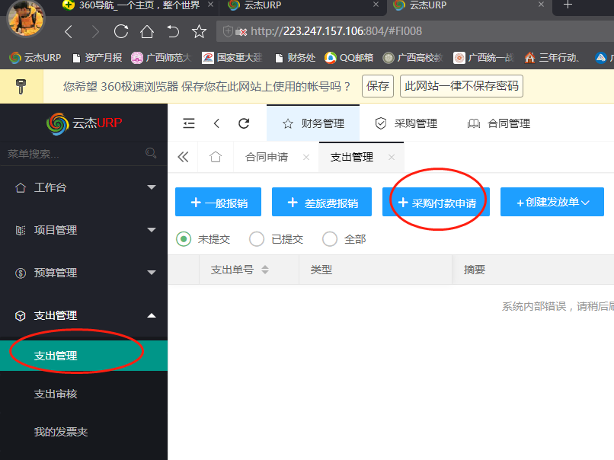
3.2类型：验收单、合同的说明
若采购按资产处采购科要求做了线上的验收审批，则此时选择【验收单】
若采购做了线下的验收审批，则此时选择【合同】
任何选择，都会将合同申请时已录入的关联项目、收款信息等内容带入，减少报账时的工作量，后续操作与一般报销操作方法一致。

